Gewindehülse für nivellierbare Kassette L=25,0, A2, 1.4301

OBO Bettermann

Eigenschaften

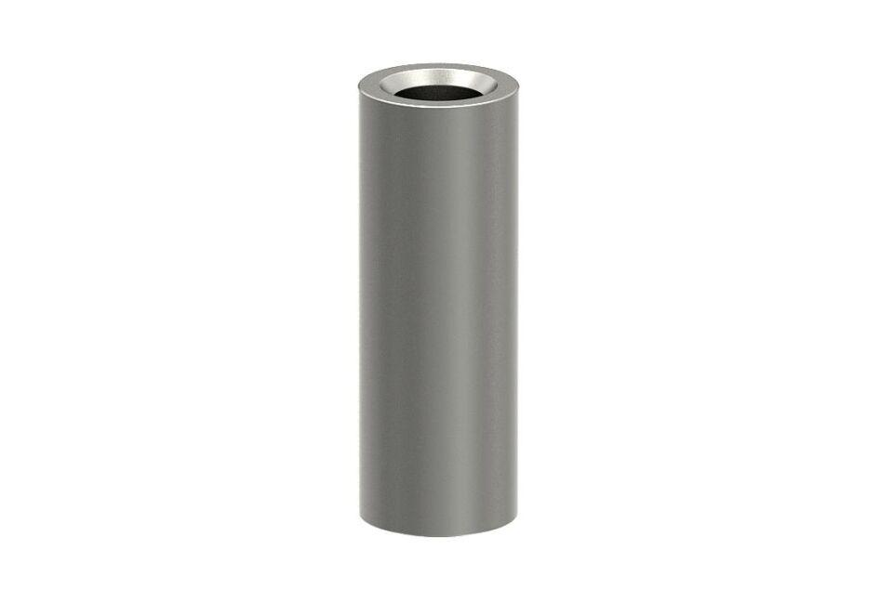

GTIN:

4012195426301

HAN:

7406866

Werkstoff

rostfreier Stahl